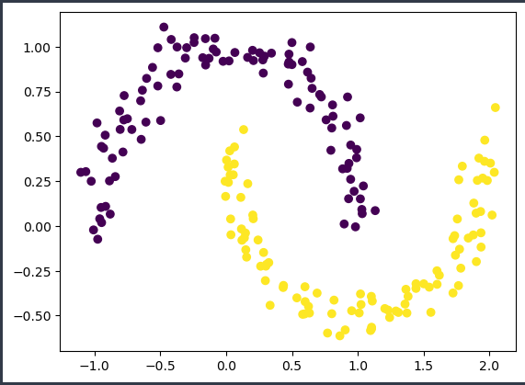

SVM моделът е създаден за да примема 2 входни характеристики: координати по Х и по У в JSON формат, и връща прогноза от бинарна класификация (blue/yellow class). За пускане на сървиса, влезте в терминала и стигнете до папката arch_project_blajev, след което изпълнете следващите две команди:

docker build -t python-fastapi .

docker run -p 8000:8000 python-fastapi

Сървисът може да бъде използван чрез интерфейса в браузъра на адрес <http://localhost:8000/docs>, или чрез библиотеката requests в питон.

